1.2：大家好，歡迎收看大勇新聞---揮別過去，展望未來（101燦爛煙火vcr）
1：在台北燦爛的煙火下，我們迎接新的一年2014的到來。
2：在亞洲其他國家是如何迎接新年的呢？
1：日本人把12月31日稱為“大晦日”，也就是除夕日。除夕晚上，日本人稱之為“除夜”，除夜時他們祈求神靈託福，送走煩惱的舊年，迎來美好的新年，稱之為“初詣”。除夕午夜，各處城鄉廟宇分別敲鐘108下，以此驅除邪惡，日本人則靜坐聆聽“除夜之鐘”，鐘聲停歇就意味著新年的來到。（找圖片）
2：泰國傳統的新年，即 潑水節”，是國曆的每年4月13日到16日。泰國人認為水是純淨的象徵，是生命之源。因此，他們會用純淨的清水相互潑灑，祈求洗去過去一年的不順，新的一年重新出發。
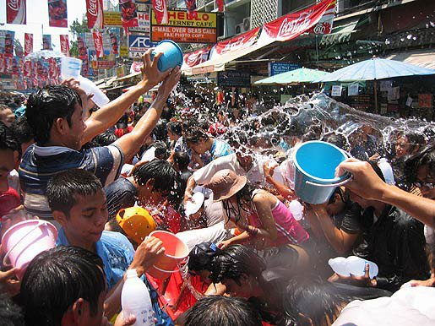
1：北韓人在新年時，家家戶戶會貼對聯和年畫。有的在家門口貼上壽星或仙女的畫像，祈求上天保祐，驅走鬼怪，賜給幸福。元旦黎明，人們把一些鈔票塞進預先紮好的稻草人中，扔到十字路口，表示送走邪惡，迎接吉祥福星。黃昏，人們又將全家人一年中脫落的頭髮燒掉，祝願家人四季平安。（找圖片）
2：印度的新年從10月31日開始，一共5天，第4天是元旦。痛哭元旦是印度特有的習俗。有些地區在元旦早上大家就開始一起哭，家家戶戶哭聲不斷，他們哭歲月易逝，哭人生苦短，用痛哭來迎接新年，是一種對人生的感慨。原來哭不一定是悲傷，是痛苦，也可能是一種迎接未來的方式喲！
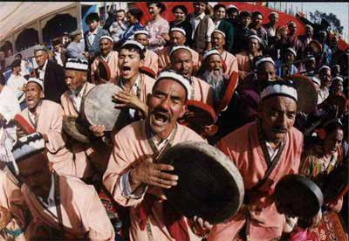
3：在歐洲，許多國家也以特別的方式來迎接新年
4：法國人愛喝葡萄酒是出了名的，而法國的過年傳統想當然與酒有關。在除夕夜的那一天，法國人闔家團聚，坐在一起痛飲香檳酒，按照法國傳統，過年家中還有藏酒的話，新的一年會招來厄運。所以大家就一直喝，一直喝到過年，喝到酩酊大醉，酒喝光了，新的一年才會有好的開始。
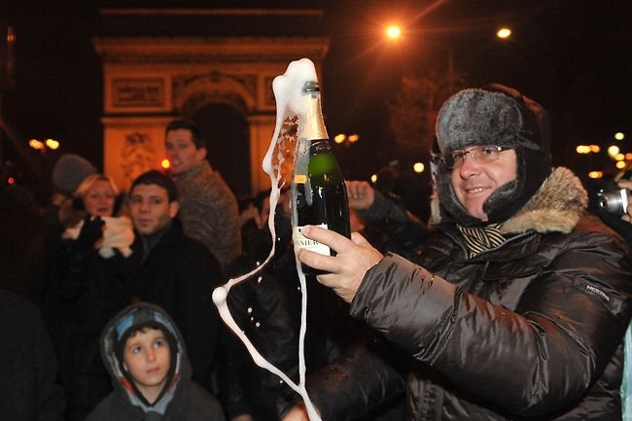
3：德國人認為魚鱗和魚子都是新年的吉祥物，所以新年他們會在錢包裡放幾片魚鱗，以祈求錢財，富貴。有人還會把馬蹄鐵釘在墻上，用來驅邪。新年鐘聲響起前，很多德國人會爬到椅子上，等到鐘聲傳來，就跳下來跑到椅子背後，表示已經把災禍甩掉了。
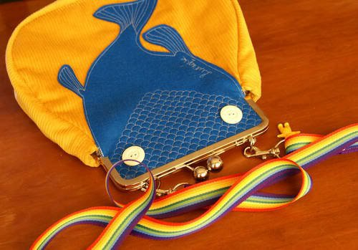
4：英國的過年習俗很特別，他們在午夜拜年。午夜一到，英國人就開始了傳統的大拜年活動，每個家庭都把大門打開，拿出小黑麵包招待客人。第一個來到的客人被認為是新一年運氣的象徵。如果第一個客人是個黑頭髮的男人，或是個快樂、幸福而富裕的人，家裡的人就將全年幸福，好運不斷！
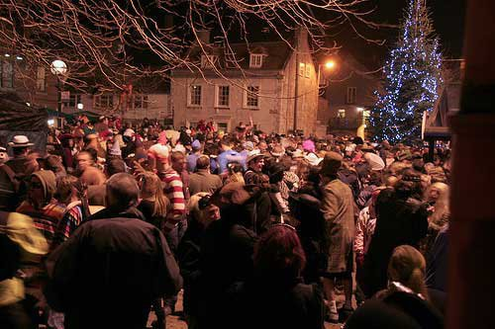
3：知道全世界最吵的新年在哪裡嗎？在義大利。意大利人認為，元旦的前一天晚上響聲連天可以驅邪，求得好運，所以人們當晚就不停地燃放煙火爆竹，還打碎一切可以打碎的東西，碗盤碟子等等，並把碎片統統拋到街上。新年想看最吵鬧的場景嗎？來到義大利就對了！
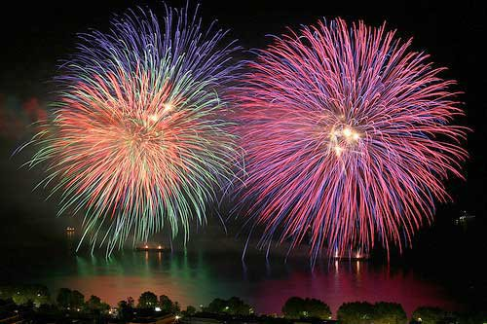
4：看了這麼多國家的新年習俗，你會發現雖然語言，文化，膚色都不同，但大家都會在新年的開始許下心願，希望自己有好的開始。現在我們來聽一聽大勇師生在新的一年對學校，對自己有什麼新的期許與願望。（訪問VCR）
1：在新的一年，立下新的願望，期望每個人都能心想事成，大勇新聞播報到此謝謝收看

